Приложение 2
к Порядку награждения лиц, выполнивших нормативы испытаний (тестов) Государственного физкультурно-спортивного комплекса «Готов к труду и обороне Донецкой Народной Республики», соответствующими знаками отличия Государственного физкультурно-спортивного комплекса «Готов к труду и обороне Донецкой Народной Республики (пункт 1.1.)

Образец знака отличия Государственного физкультурно-спортивного комплекса «Готов к труду и обороне Донецкой Народной Республики»
(далее - ГФСК «ГТО ДНР»)

Образец золотого знака отличия ГФСК «ГТО ДНР», лицевая сторона
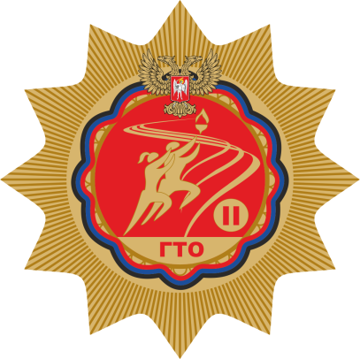

Образец серебряного знака отличия ГФСК «ГТО ДНР», лицевая сторона
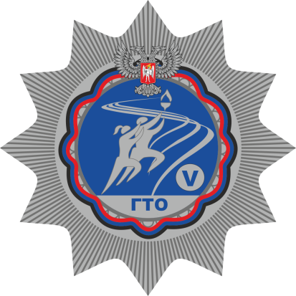

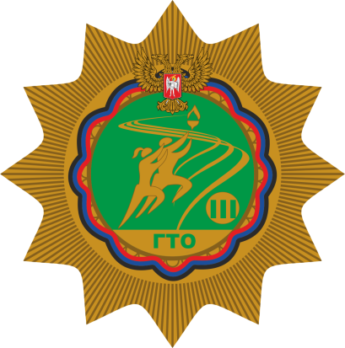
Образец бронзового знака отличия ГФСК «ГТО ДНР», лицевая сторона

